 | 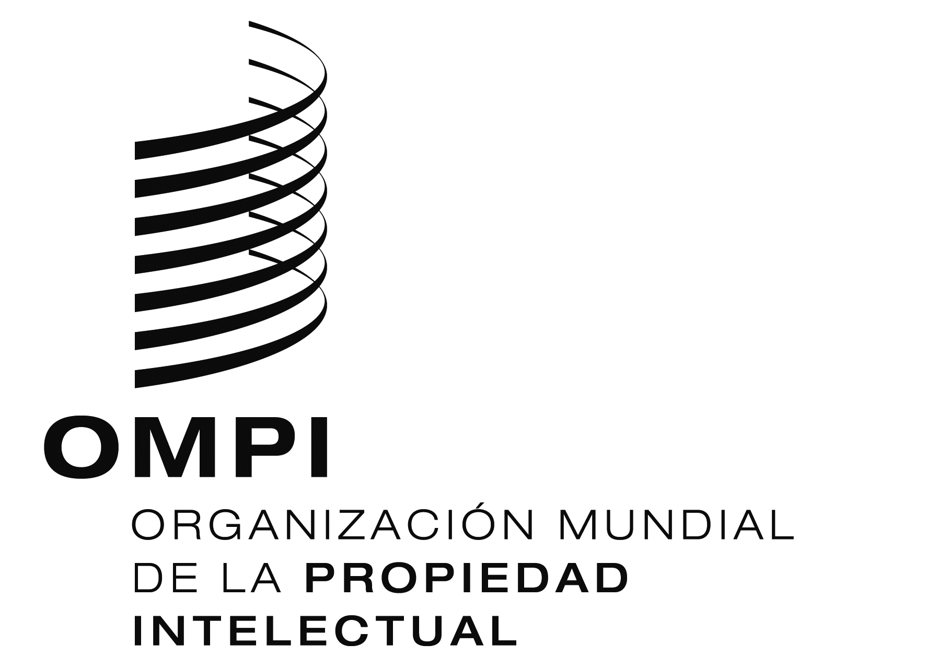 | S
cdip/10/7
ORIGINAL: inglés
fecha: 19 de octubre de 2012

Comité de Desarrollo y Propiedad Intelectual (CDIP)

Décima sesión
Ginebra, 12 a 16 de noviembre de 2012

RESUMEN DEL informe de evaluación del proyecto de mejora de la capacidad de las instituciones de p.i. DE ÁMBITO NACIONAL, SUBREGIONAL Y REGIONAL Y DE LOS RESPECTIVOS USUARIOS

preparado por la Secretaría

- En el Anexo del presente documento figura un resumen del informe de evaluación independiente del proyecto de mejora de la capacidad de las instituciones nacionales, subregionales y regionales de P.I. y de los respectivos usuarios realizado por la División de Auditoría y Supervisión Internas de la OMPI.
- Se invita al CDIP a tomar nota de la información contenida en el Anexo del presente documento.

[Sigue el Anexo]

resumen

- El informe de evaluación contiene los resultados de una evaluación independiente realizada por la División de Auditoría y Supervisión Internas (DASI) de la Organización Mundial de la Propiedad Intelectual (OMPI) con asistencia de un experto externo acerca del proyecto titulado “Mejora de la capacidad de las instituciones nacionales, subregionales y regionales de P.I. y de los respectivos usuarios”. El proyecto fue aprobado en la tercera sesión del Comité de Desarrollo y Propiedad Intelectual (CDIP) en abril de 2009 con tres objetivos principales, a saber:
a) Reforzar la capacidad de las instituciones nacionales de propiedad intelectual (P.I.) para mejorar la eficacia de dichas instituciones así como sus aptitudes para promover un equilibrio justo entre las necesidades de protección de la P.I. y el interés público;
b) Reforzar la capacidad de las instituciones regionales y subregionales por conducto de la cooperación a los fines de facilitar la gestión de las búsquedas y los exámenes en las solicitudes de P.I. por la vía de la distribución del trabajo o de la puesta en común de recursos; y
c) Mejorar la capacidad de las instituciones de apoyo a la P.I. y las pequeñas y medianas empresas (Pymes) de modo que dichas instituciones puedan responder mejor a las necesidades de las Pymes.
- El presupuesto del proyecto ascendía a 3.091.000 francos suizos, de los cuales, 2.209.000 francos suizos correspondían a gastos no relativos al personal y 882.000 francos suizos correspondían a gastos de personal. Este último importe (gastos de personal) representaba el costo estimado del tiempo invertido por el personal de la OMPI en la gestión o ejecución del proyecto. Por consiguiente, el presupuesto real asignado para toda la duración del proyecto, de 36 meses, fue de 2.209.000 francos suizos.

principales conclusiones

- Sobre la base de las deducciones y de la evaluación del proyecto se llegó a seis conclusiones principales.
Conclusión 1: En términos generales, el proyecto está razonablemente bien concebido y se ha gestionado de forma profesional. No obstante, existen determinadas deficiencias en la concepción del proyecto, y varios problemas de gestión han incidido en la ejecución del mismo.
- En la evaluación se confirmó que la concepción del proyecto constituía un marco razonablemente suficiente para orientar la ejecución del proyecto, y en definitiva, realizar una evaluación sobre el mismo. El equipo de ejecución/gestión del proyecto trabajó de forma profesional y alcanzó varios logros importantes, especialmente si se tiene en cuenta la especificidad de cada componente y los problemas que plantean la falta de planificación y presupuestación adecuadas de los recursos de personal. Por ejemplo, en su mayoría, las partes interesadas apreciaron la importante labor realizada en los tres componentes del proyecto y pudieron determinar los beneficios específicos que se habían obtenido a partir de dicha labor.
- No obstante, varias lagunas en la concepción del proyecto y problemas de gestión repercutieron negativamente en los resultados generales del proyecto. Esos problemas y lagunas se deben a lo siguiente:
a) El proyecto fue concebido y ejecutado mediante la fusión de tres proyectos diferentes, sin establecerse objetivo general alguno en relación con la contribución de unos y otros. La falta de un objetivo general y la fusión de esos tres proyectos aislados explica la falta de sinergia, y la coordinación interna de la OMPI, que no fue óptima;
b) Al procederse a la evaluación no había constancia alguna de supervisión sistemática y continua del proyecto. En los casos en los que se tomaron medidas correctivas para mitigar los riesgos, dichas medidas no necesariamente constaron en los informes de autoevaluación suministrados al CDIP;
c) En el documento del proyecto no se contemplaron riesgos potenciales ni hipótesis pertinentes. Aun cuando sí se expusieran en la propuesta inicial del proyecto durante la fase de concepción, se descartaron en la versión final del documento. De ahí que no se contemplara la posibilidad de adoptar estrategias de mitigación de riesgos para hacer frente a eventualidades;
d) El proyecto aprobado fue concebido sin contemplarse un plan de transición. Aun cuando en el documento del proyecto inicialmente propuesto se preveía un plan de esa índole como parte de la fase de concepción, se descartó en el proyecto final aprobado; y
e) Hubo una falta de comunicación en el propio equipo de gestión del proyecto y entre los directores del proyecto y las partes interesadas, y en opinión de estas últimas, tras la realización de actividades específicas no se brindó información sobre la evolución del proyecto.
Conclusión 2: En lo relativo a los productos, el proyecto funcionó razonablemente bien y pudieron obtenerse/finalizarse al menos la mitad de los productos previstos, con un 30% de productos obtenidos/finalizados de forma parcial.
- Habida cuenta de que se obtuvo/finalizó o se obtuvo/finalizó parcialmente el 80% de los productos del proyecto, este último supuso una importante contribución para los beneficiarios previstos. Por consiguiente, el rendimiento general del proyecto, en cuanto a sus productos, se situó por encima de la media. Dicho grado de éxito es particularmente notable, dado que se trataba de un proyecto que entrañaba una labor considerable de desarrollo de nuevas metodologías y herramientas, entre otras, “metodología y herramientas de la OMPI para la elaboración de estrategias nacionales de P.I.” y “IP Panorama”.
Conclusión 3: En lo relativo a los resultados, el proyecto se situó por debajo de la media, habida cuenta de que sólo uno de los tres resultados previstos se obtuvo de forma sustancial.
- Ninguno de los tres resultados previstos pudieron obtenerse plenamente a pesar de que se trataba de un proyecto de tres años. Sólo uno de los resultados previstos (relacionado con el componente de estrategias de P.I.) pudo alcanzarse realmente. Los otros dos resultados previstos no pudieron obtenerse. Y eso, a pesar del rendimiento por encima de la media en lo que a productos se refiere. El rendimiento por debajo de la media en materia de resultados se explica por una falta de estrategias de mitigación de riesgos y por el hecho de que los resultados estaban mal definidos o eran demasiado ambiciosos en relación con el tipo del proyecto y el tiempo de que se disponía. En algunos casos, por ejemplo, en lo que respecta al componente relativo a las Pymes, aun cuando la elaboración de metodologías y herramientas progresó de forma oportuna, la fase experimental se vio retrasada (a veces excesivamente) debido a la lentitud de las respuestas de los países seleccionados.
Conclusión 4: Los objetivos y las actividades del proyecto fueron sumamente útiles para los beneficiarios previstos y otras partes interesadas.
- La puntuación del proyecto es alta en lo que a pertinencia se refiere dado el procedimiento empleado para su desarrollo y las principales actividades escogidas para su ejecución. El proceso interactivo adoptado por el CDIP para concebir el proyecto contribuyó a garantizar que fuera de utilidad para las principales partes interesadas. Ese resultado se explica también por el funcionamiento del equipo de ejecución/gestión, que empleó diferentes estrategias (por ejemplo, la creación de grupos de expertos) para validar la calidad y la pertinencia de factores como las metodologías y las herramientas.
Conclusión 5: Si se compara el nivel general de rendimiento del proyecto (80% de los productos del proyecto obtenidos/finalizados o parcialmente obtenidos/finalizados) y utilización del 48,7% del presupuesto, en términos generales, el proyecto fue ejecutado de forma eficaz en función de los costos. Buena relación costo-calidad.
- Dada la naturaleza de las actividades, se trata de un proyecto que conlleva mucho tiempo y es potencialmente caro. El presupuesto general utilizado en comparación con los productos obtenidos, incluidos los proyectos de estrategias de P.I. en seis países, elaborados mediante un proceso consultivo y las metodologías y las herramientas elaboradas en relación con el componente “Pymes” así como la labor técnica realizada en torno a la propuesta de Administración Regional de Patentes en el Caribe apunta que la utilización de los recursos fue bastante razonable.
Conclusión 6: El proyecto ofrece buenas posibilidades de tener efectos duraderos y, en general, sostenibles.
- Aun cuando no pudiera evaluarse totalmente la incidencia total del proyecto durante la evaluación, varias señales importantes ponen en evidencia el potencial de que el proyecto tenga efectos a largo plazo. Por ejemplo, las metodologías y las herramientas elaboradas en el marco del proyecto han sido objeto de aceptación general, no sólo entre los países piloto sino en otros Estados miembros de la OMPI. Es probable que con el tiempo aumente la divulgación de esas metodologías y herramientas, su utilización y, por ende, su incidencia. Además, el grado de identificación con el proyecto a nivel nacional/regional ha sido alto, lo que apunta a que esos países proseguirán las actividades del proyecto sin asistencia de la OMPI o con una asistencia limitada de esta última. Por último, dado que los tres componentes del proyecto guardan relación con las actividades normales de la OMPI previstas en el presupuesto por programas, cabe deducir que los resultados serán más sostenibles por cuanto la OMPI mantendrá su capacidad de prestar asistencia en ese ámbito, si procede.

RECOMENDACIONES

- Sobre la base de las conclusiones anteriores y teniendo en cuenta la finalidad general de la Agenda de la OMPI para el Desarrollo y los objetivos institucionales globales de la OMPI, a partir de la evaluación se formulan las cinco recomendaciones siguientes:
Recomendación 1: Al CDIP, la División de Coordinación de la Agenda para el Desarrollo (DCAD), la Sección de Gestión y Rendimiento de los Programas (SGRP) y los Directores de proyectos (recomendación derivada de la Conclusión 1):
- De cara a los nuevos proyectos debe velarse por una concepción y una gestión más rigurosas. Además de los componentes que ya se exponen en el documento del proyecto relativo a la capacidad de las instituciones de P.I. y los usuarios (identificación del problema, objetivos, estrategia de ejecución, marco de evaluación, calendario y presupuesto), los proyectos deben tener un objetivo general así como claridad en las premisas, los riesgos, las estrategias de mitigación de riesgos, la estrategia de comunicación y el plan de transición. La DCAD y la SGRP deben colaborar estrechamente con el CDIP y tomar la iniciativa para la aplicación de esta recomendación.
Recomendación 2: Al CDIP, la DCAD, la SGRP y los Directores de proyectos (recomendación derivada de las Conclusiones 2 y 3):
- De cara a los efectos globales, en los nuevos proyectos deben establecerse vínculos claros y lógicos entre productos y resultados y a ese respecto, cabe considerar la posibilidad de utilizar un marco lógico. Para evitar una falta de conexión entre productos y resultados del proyecto y velar por que las metas sean ambiciosas pero no dejen de ser realistas, debe considerarse la posibilidad de utilizar marcos lógicos o encontrar otra forma de garantizar un vínculo lógico entre productos, resultados y efectos. Eso implica dar indicaciones para que las estrategias de ejecución escogidas garanticen que los productos generen los resultados y los efectos previstos. En particular, en la medida en que no puedan establecerse vínculos lógicos o realistas entre los componentes de un proyecto y un único objetivo general, esos componentes deben ponerse en práctica como proyectos separados aun cuando deriven de una recomendación de la Agenda para el Desarrollo. La DCAD y la SGRP deben colaborar estrechamente con el CDIP y tomar la iniciativa para la aplicación de esta recomendación.
Recomendación 3: Al CDIP, el Equipo Directivo de la OMPI, la DCAD y los Directores de proyectos (recomendación derivada de la Conclusión 4):
- Debe proseguirse la interacción en la concepción de proyectos: el método interactivo adoptado para la concepción de los proyectos de la Agenda de la OMPI para el Desarrollo (con participación de la Secretaría y los Estados miembros y otras partes interesadas, por conducto del CDIP) debe proseguirse y fomentarse por cuanto garantiza que los proyectos sean verdaderamente pertinentes. Bajo la dirección y con el apoyo del Equipo Directivo de la OMPI, la DCAD debe tomar la iniciativa para la aplicación de esta recomendación.
Recomendación 4: Al CDIP, la DCAD, la SGRP y los Directores de proyectos (recomendación derivada de la Conclusión 5):
- Con miras a evaluar debidamente la eficacia de los proyectos en relación con el costo de los mismos habría de adoptarse un sistema que permita supervisar actividades específicas de los proyectos de la Agenda de la OMPI para el Desarrollo y presentar información al respecto. Como parte de la actividad de supervisión de los proyectos, incumbe a los Directores de proyectos esforzarse por realizar un seguimiento de los gastos sobre la base de categorías de costos y actividades que consten en los proyectos aprobados. Incumbe a la DCAD, a la SGRP y a los Directores de proyectos, con apoyo del CDIP y del Equipo Directivo de la OMPI tomar la iniciativa para la aplicación de esta recomendación.
Recomendación 5: Al Equipo Directivo de la OMPI, las Oficinas Regionales, el Programa 10 y los Estados miembros (recomendación derivada de la Conclusión 6):
- En aras de la viabilidad, debe elaborarse un plan de transición para incorporar las iniciativas de los proyectos en el presupuesto por programas ordinario o transferir la responsabilidad de las actividades/seguimiento a los Estados miembros beneficiarios. Existen pruebas claras en el sentido de que el trabajo realizado con arreglo al proyecto puede conllevar efectos positivos a largo plazo. Para velar por que dicho potencial no se desperdicie deben estudiarse medios de incorporar el proyecto en las actividades de las Oficinas Regionales, la Sección de Pymes de la División de Innovación y los programas normales de la OMPI y/o poner dicho proyecto en manos de los países beneficiarios. Por viabilidad se entiende también en este contexto el hecho de prestar asistencia a otros Estados miembros que no se hayan beneficiado de la fase piloto para utilizar y/o adaptar las metodologías y las herramientas elaboradas en el marco del proyecto. Cabe señalar que en varios casos, como el apoyo continuo a la Administración Regional de Patentes y la organización del Foro internacional sobre P.I. y Pymes, el tiempo es un factor esencial. Si no se toman medidas para garantizar medidas inmediatas de seguimiento, se perderá el positivo impulso generado por el proyecto. En consulta con los Estados miembros en el marco del CDIP y del Comité del Programa y Presupuesto, el Equipo Directivo de la OMPI debe tomar la iniciativa para la aplicación de esta recomendación.

[Fin del Anexo y del documento]

Por gastos no relativos al personal se entienden los gastos destinados a sufragar determinadas actividades del proyecto, como los viajes (del personal y de terceros), conferencias, publicaciones, material y otros gastos.

